Manual de uso de aplicación

1. Cometido de la aplicación 1

2. Vista inicial 2

3. Vista Registrar Equipo 3

4. Vista Registrar Participante 4

5. Vista Equipo 5

6. Vista Participante 6

7. Vista Calendario 7

8. Vista Crear Partido 8

9. Vista Iniciar Partido 9

10. Guia 10

11. Vista Acerca de… 10

- Cometido de la aplicación
El cometido de la aplicación es la gestión de torneos de futbol con una clasificación por eliminatoria. Para poder hacer uso de sus funcionalidades se deberán registrar primero los equipos, participantes ya sean jugadores o árbitros.
Tras los registros indicados el siguiente paso será realizar el sorteo de los partidos, el método escogido, será escogido por el organizador del torneo (sacando bolas con numero de una caja, con dados, etc.) según vayan saliendo los resultados se irán creando los enfrentamientos para que la base de datos tenga en cuenta los enfrentamientos los equipos que juegan, en qué fecha y quien los arbitrara.
Tras tener configurada la fase de octavos se podrá gestionar los partidos el día del partido anotando los eventos del partido ya sean goles, asistencias, faltas, tarjetas… cuando finalice el partido el programa tendrá en cuenta el resultado del partido para pasar a la siguiente fase al equipo ganador
- Vista inicial
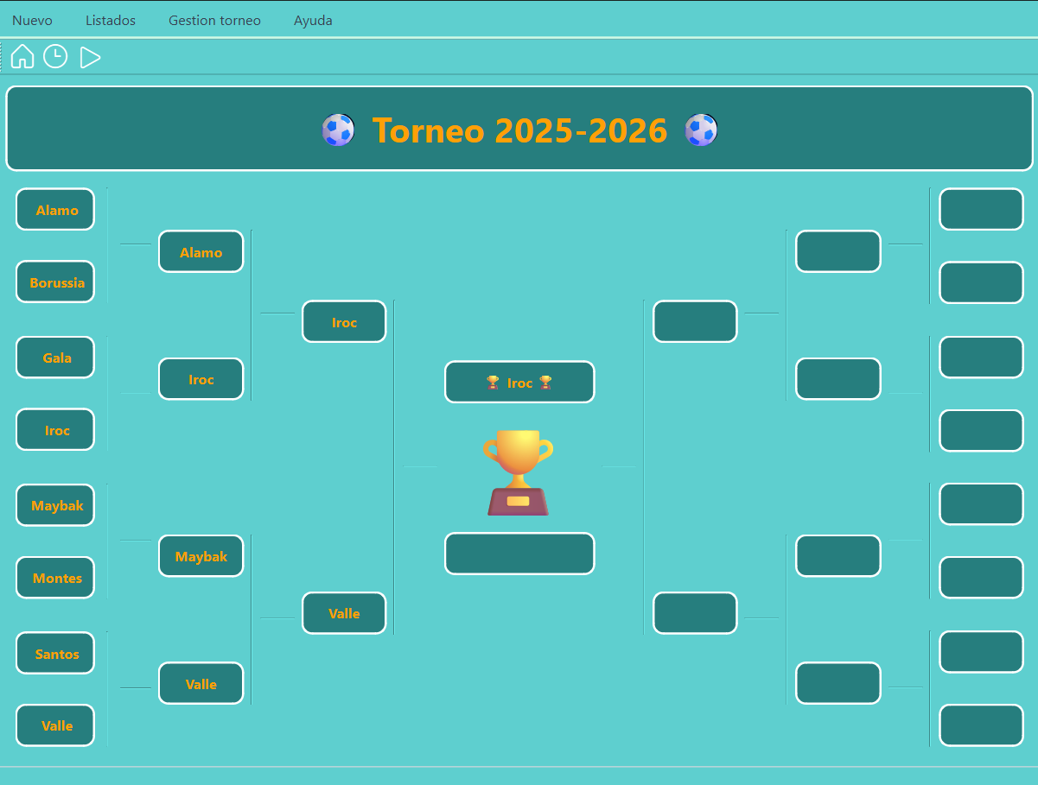
En la vista inicial encontraremos la tabla general de los partidos registrados y como ha ido avanzando el torneo
En la parte superior de la aplicación tendremos varias opciones
- Nuevo: con las opciones de Registrar participante o Registrar equipo
- Listados: con Participantes, Equipos y Calendario
- Gestión de torneo: con Crear partido e Iniciar partido
- Ayuda: con Guia y Acerca de…
También tenemos la barra inicio con los iconos de “home” que lleva al inicio, “reloj” lleva a calendario y “play” lleva a iniciar partido
- Vista Registrar Equipo
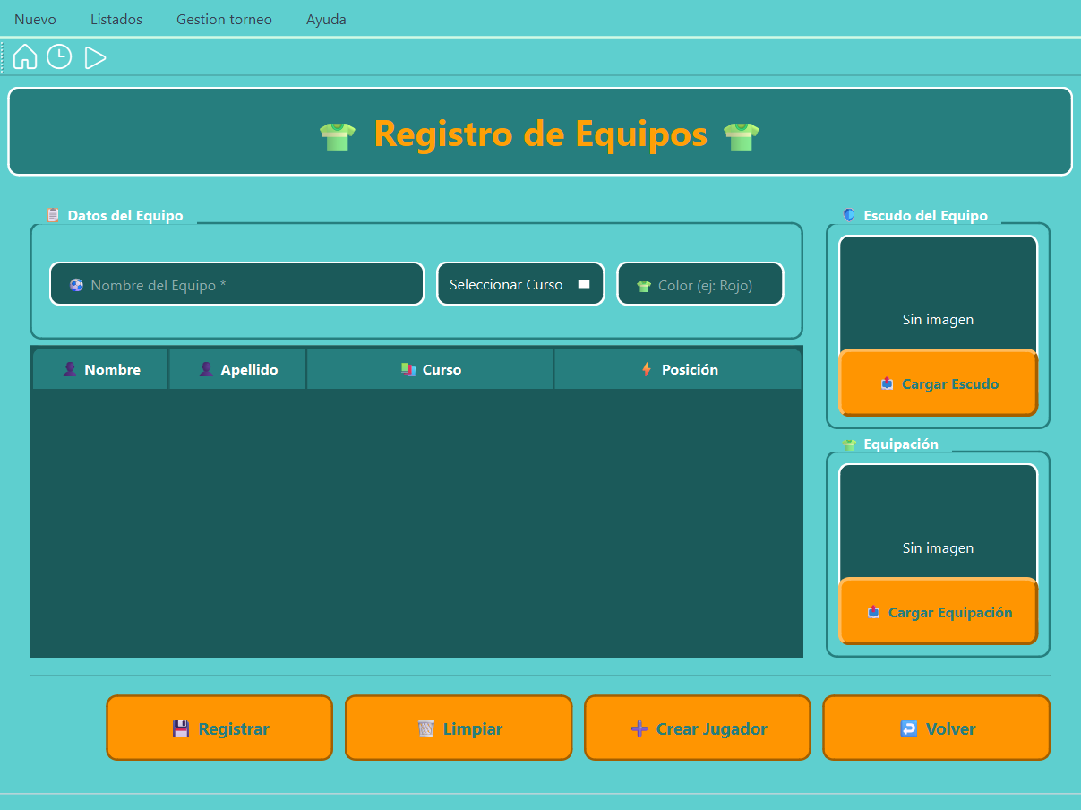
En esta vista podremos registrar los equipos que van a participar en el torneo, siendo imprescindible rellenar los campos de nombre, curso, color de equipación y adjuntar el escudo del equipo, como campo opcional se dejara la opción de adjuntar la equipación del equipo.
Botones:
- Registrar: una vez rellenados los campos necesarios sirve para guardar el registro del equipo
- Limpiar: para limpiar el formulario si no queremos llegar a registrar al equipo con los datos rellenados
- Crear jugador: nos llevara a la pestaña de crear un participante
- Volver: nos lleva a la vista anterior
- Cargar escudo: Sirve para abrir ventana para adjuntar imagen en este caso el escudo
- Cargar equipación: Sirve para abrir ventana para adjuntar imagen en este caso la equipación del equipo
- Vista Registrar Participante
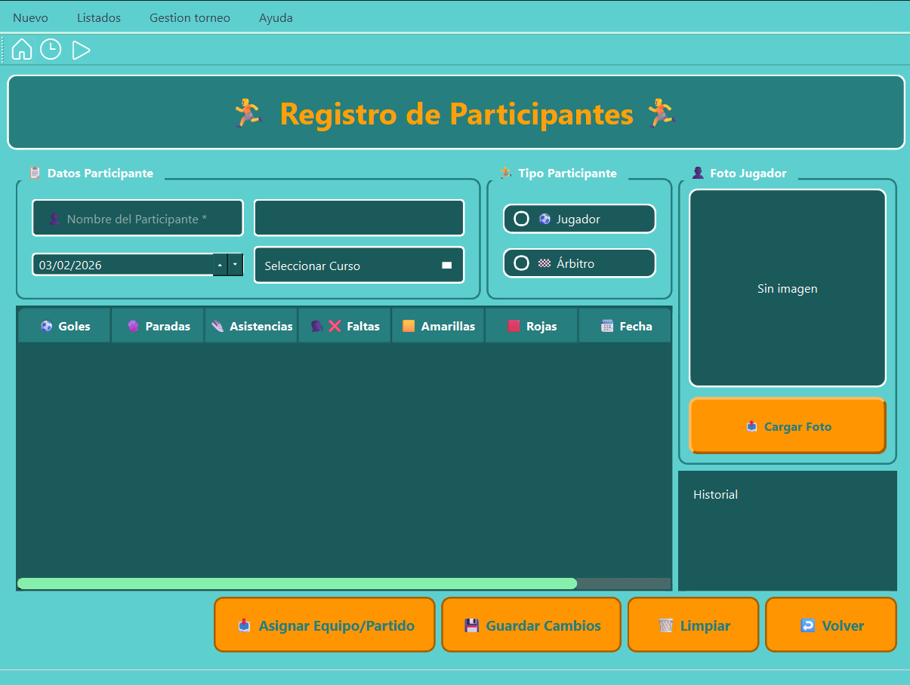
En esta vista podremos registrar los participantes que van a formar los equipos o arbitrar el torneo, siendo imprescindible rellenar los campos de nombre, apellido, fecha nacimiento, curso y tipo de participante, opcionalmente se podrá adjuntar la foto del participante.
Botones:
- Asignar Equipo/Partido: para añadir un jugador a un equipo un arbitro a un partido, a la vez que se asigna a un partido o equipo este botón además de asociar hace la labor de guardar también
- Guardar cambios: guarda el registro del participante en la base de datos
- Limpiar: limpia los campos rellenados
- Volver: vuelve a la vista anterior
- Cargar Foto: abre directorio para poder adjuntar imagen del jugador
- Vista Equipo
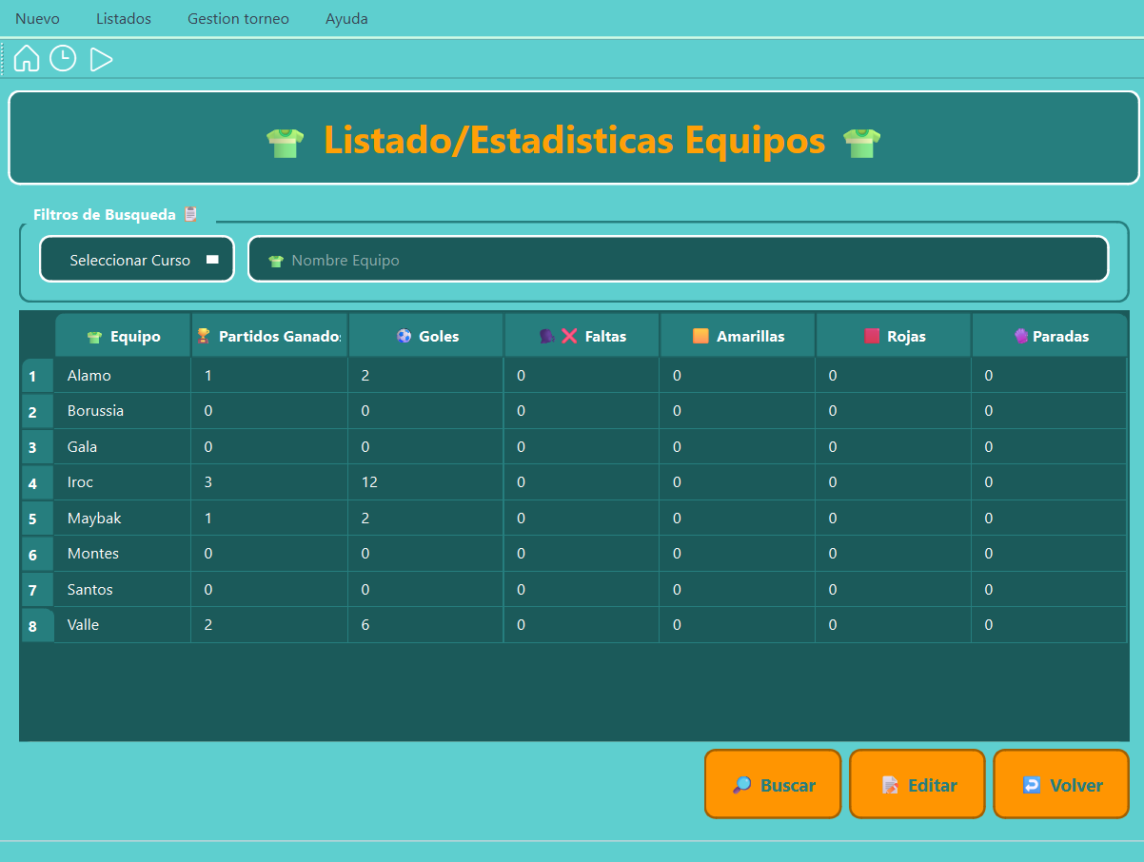
Listado equipos muestra la tabla de los equipos que participan en el torneo y sus estadísticas
Tenemos un área de filtros el cual dejara filtrar los equipos por curso o nombre
Botones:
- Buscar: si se ha rellenado uno de los dos campos de filtro filtrara la tabla de equipos por las restricciones que hayamos puesto en los filtros
- Editar: si se selecciona de la tabla un equipo y se pulsa este botón llevara a la vista del registro del equipo dando la posibilidad de modificar datos si se pusieron mal cuando se registró el equipo, en el tablewidget aparecen los integrantes del equipo o incluso aparece un botón de eliminar por si el equipo al final decide retirarse de la competición se eliminará su registro
- Volver: regresa a la vista anterior
- Vista Participante
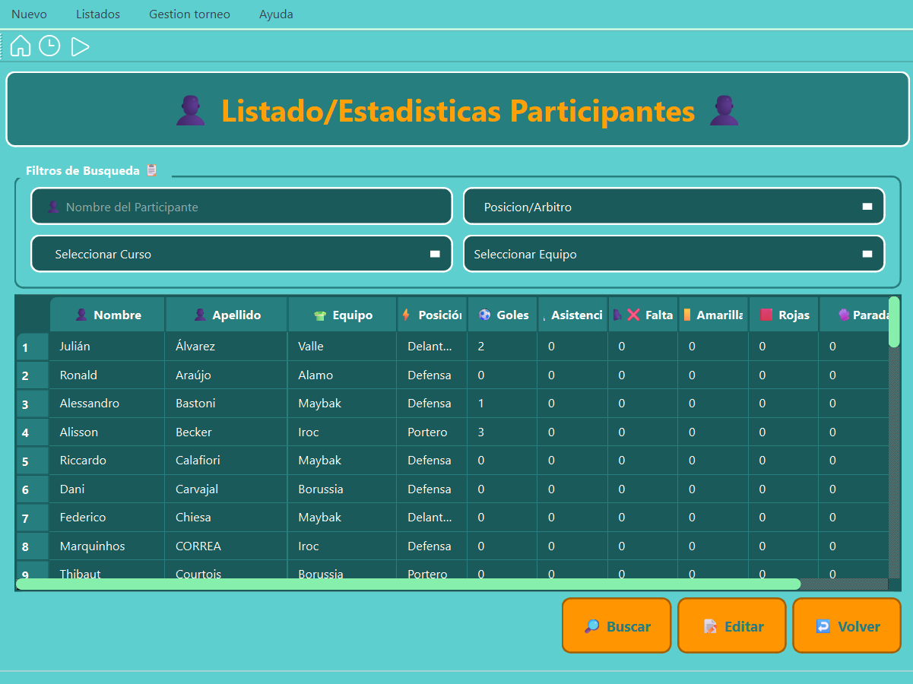
Listado participantes muestra la tabla de los participantes del torneo y sus estadísticas
Tenemos un área de filtros el cual dejara filtrar los participantes por nombre, curso, si es arbitro o jugador y equipo
Botones:
- Buscar: si se ha rellenado uno de los campos de filtro filtrara la tabla de participantes por las restricciones que hayamos puesto en los filtros
- Editar: si se selecciona de la tabla un participante y se pulsa este botón llevara a la vista del registro del participante dando la posibilidad de modificar datos si se pusieron mal cuando se registró el participante, en el tablewidget aparecen los que afectan a las estadísticas del participante o incluso aparece un botón de eliminar por si el jugador al final decide retirarse de la competición se eliminará su registro
- Volver: regresa a la vista anterior

- Vista Calendario
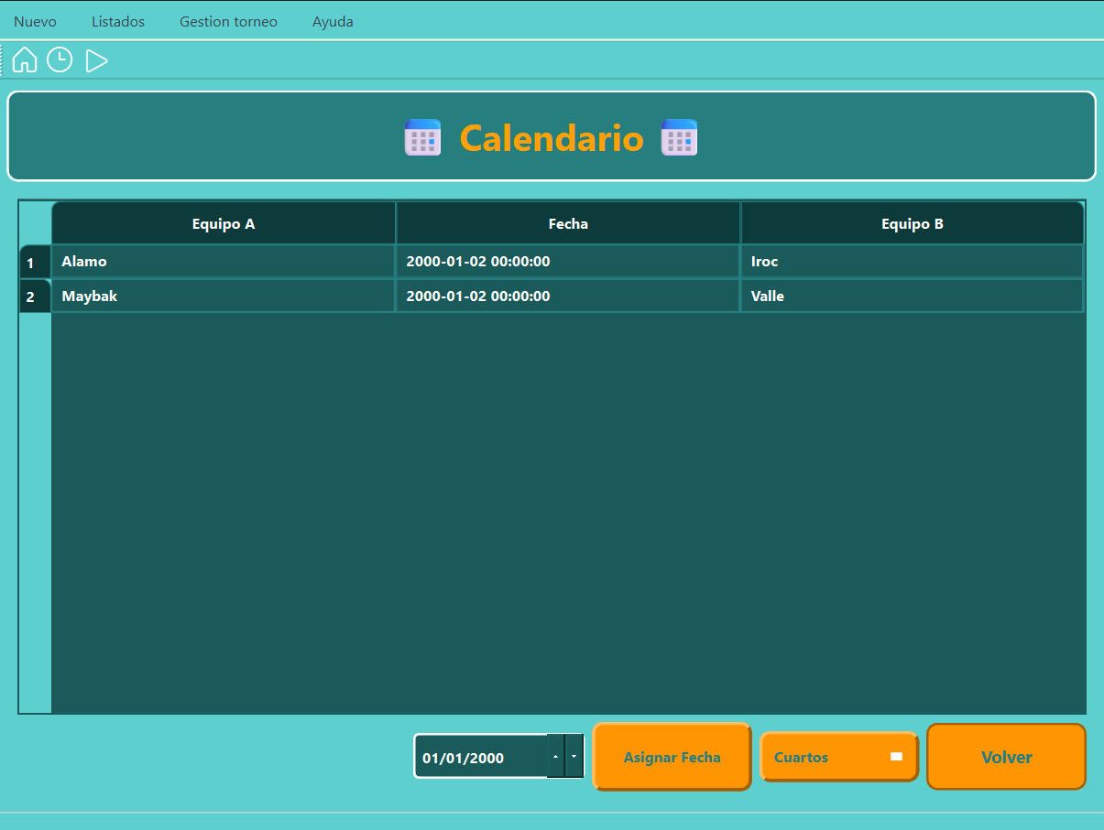
En el calendario podremos consultar las fechas de los partidos programados que aparecerán en la tabla
En la parte inferior aparecerán de manera normal solo el botón de selección de fase y el de volver
Botones:
- Volver: para volver a la vista anterior
- Selección de fase: este botón sirve de filtro para ver los partidos de las distintas fases del torneo (octavos, cuartos, semifinal, final)
Si en el botón de selección de fase se selecciona cuartos, semifinal, o final aparecerán un nuevo botón y un cuadro de fecha. Como el paso de fase se hace de manera automatizada cuando 2 equipos pasen de Octavos a cuartos automáticamente se enfrentarán, pero no estará programada la fecha, venimos a esta vista se selecciona fase de cuartos, seleccionamos el partido que se le quiere asignar una fecha de enfrentamiento y se le da asignar quedando registrada la fecha que se juega el partido. Para las fases de semifinal y final es el mismo proceso
- Vista Crear Partido
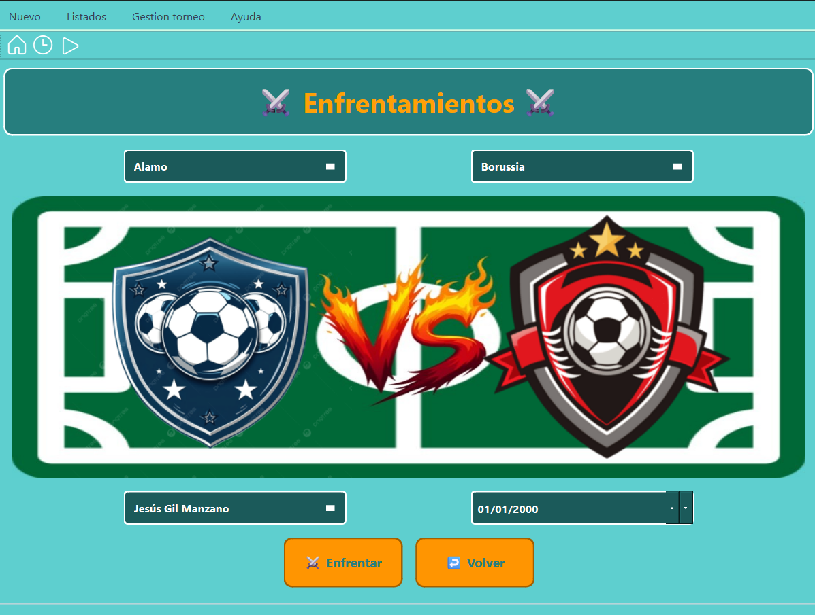
En esta vista podremos gestionar el enfrentamiento de 2 equipos que están registrados pero que no tienen asignado rival, esto es para la creación de la fase de octavos, se rellenan los equipos, se selecciona un árbitro y fecha
Botones:
- Enfrentar: si todos los datos quedan rellenados se registrará la fecha, el árbitro asignado y los equipos que se enfrentan en la base de datos
- Volver: para regresar a la vista anterior
- Vista Iniciar Partido
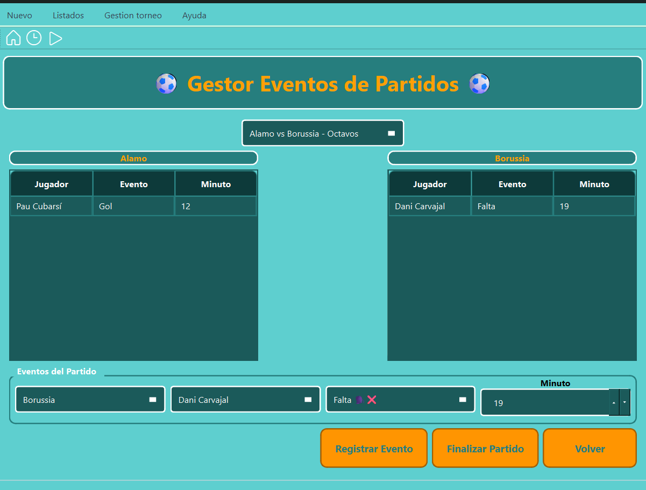
En este apartado gestionaremos los sucesos que vayan ocurriendo en los partidos cuando estén jugándose
En la cabecera seleccionaremos el partido en cuestión y ya se asociarán los datos al partido en concreto
En la parte baja tenemos para rellenar los eventos, seleccionaremos un equipo, el jugador del equipo, el tipo de suceso y el minuto
Botones:
- Registrar evento: si se ha rellenado el equipo, el jugador, el tipo de evento y minuto registrar en la base de datos el suceso que ha provocado el jugador
- Finalizar partido: si el partido tiene un equipo que va por delante en el marcador de goles cerrara el resultado del partido desencadenando que el equipo vencedor pase de fase. Si los equipos están empatados no dejara guardar el final de partido informando que si los equipos están empatados tendrán que jugar prorroga o incluso penaltis.
- Volver: regresa a la vista anterior
- Guia
Abrirá el manual de uso de la aplicación
- Vista Acerca de…
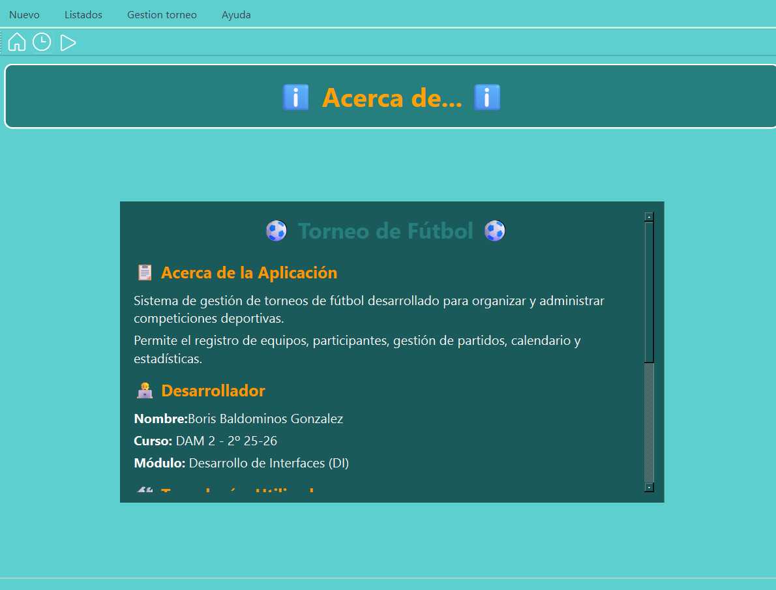
Aquí se encontrará los datos básicos de la aplicación, desarrollador, tecnologías usadas y la versión de la aplicación

